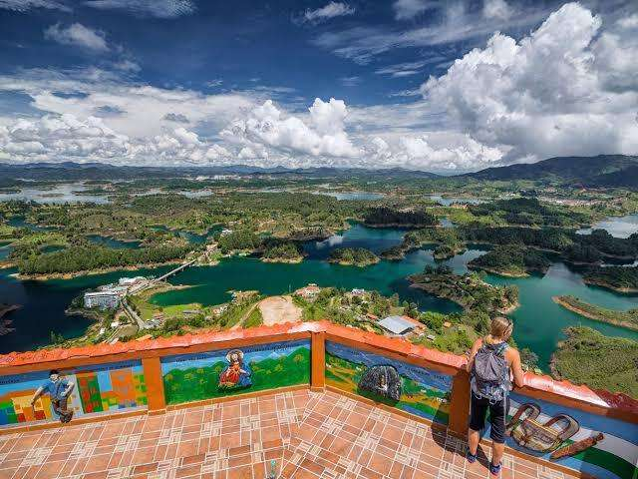

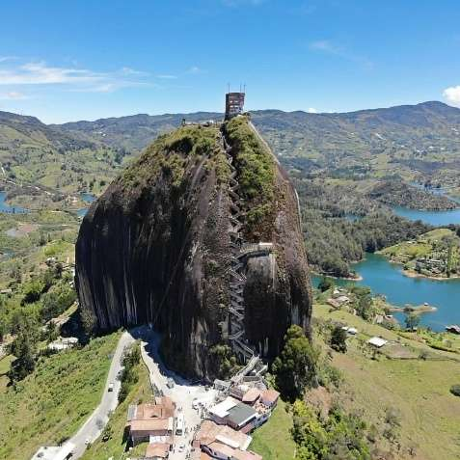
TRIFASICO PAISA GUATAPE, HACIENDA NAPOLES, Medellin comuna 13
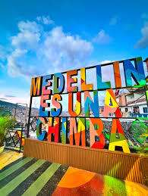
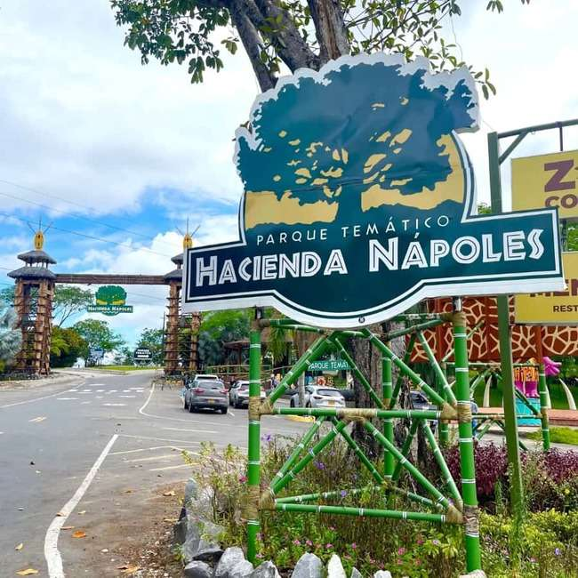

SALIDAS 3 – 6 / 17- 20 SEPTIEMBRE 2026
HORA DE SALIDA: 11 .00 PM UBICACIÓN PUERTA DE SOL.
PLAN 3 DIAS 2NOCHES.
INCLUYE
➢ TRANSPORTE DE TURISMO CLIMATIZADO
➢ VISITA A TODOS LOS LUGARES MENCIONADOS EN EL PLAN
➢ ALOJAMIENTO 2 NOCHES 3 DÍAS HOTEL
➢ ALIMENTACION 3 DESAYUNOS 3 ALMUERZOS
➢ TARJETA DE ASISTENCIA MEDICA
➢ PASEO SOBRE LA REPRESA DE GUATAPE
➢ RECORRIDO POR LA COMUNA 13

➢ ENTRADA AL PARQUE TEMATICO HACIENDA NAPOLES

➢ GUÍA DURANTE EL VIAJE
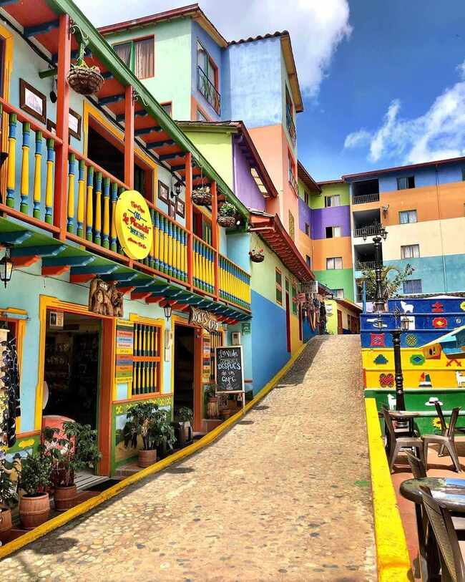

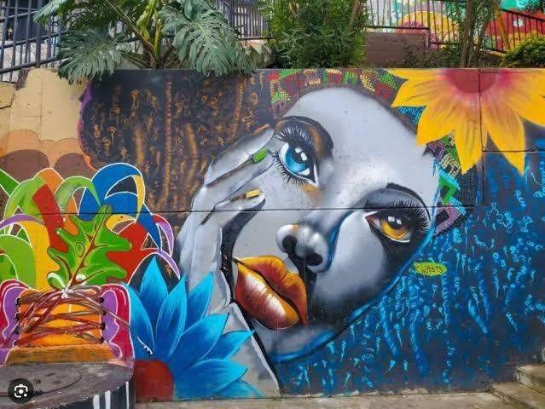
PLAN DE VIAJE
➢ PIEDRA DEL PEÑÓL (NO INCLUYE ENTRADA)
➢ RECORRIDO EN EL BARCO POR LA REPRESA
➢ METRO Y METRO CABLE
➢ PARQUE DE LOS PIES DESCALZOS
➢ PASEO AL CERRO DE NUTIBARA, (PUEBLITO PAISA COMPRAS) ➢ SANTORIN COLOMBIANO
➢ – AVENTURA JURASICA, BIOLANDIA + ZONA ACUATICA OCTOPUS -SANTAUARIO DE FAUNA
➢ PARQUE DE LOS HIPOPOTAMOS MUSEO AFRICACANO
➢ MUNDO DE LOS REPTILES, MUNDO DE AVES, MARIPOSARIO,
➢ AVENTURA ACUATICA – OCTUPUS,COBRA RIOS SALVAJE Y CATARATAS VICTORIA – MUNDO PANGEA - COMUNA 13 (GRAFFITES.

HOTEL | MULTIPLE | DOBLE | NIÑOS 5 -9AÑOS | NIÑO 0 A 3 AÑOS SEGURO
 | $731.300 | $751.900 | $731.300 | $51.500

➢ NIÑOS 0- 2 AÑOS CANCELAN –ASISTENCIA MEDICA-$51.500
➢ NIÑOS 3 – 5 AÑOS CANCELAS TRASNPORTE – ASISTENCIA MEDICA – METRO CABLE Y CABLE METRO ENTRADA NAPOLES $576.800
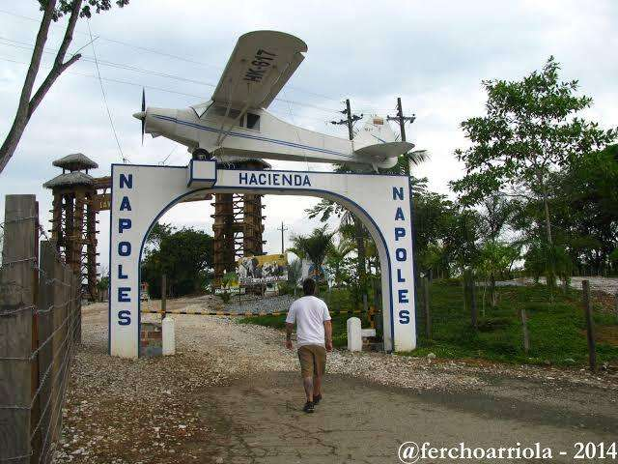


➢ NIÑOS DE 5 – 9 AÑOS PLAN COMPLETO $ 731.300

